试管婴儿
郭钰冰 18301050103
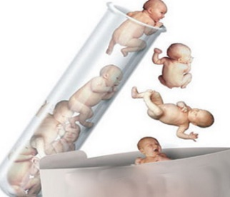
生死循环，生机无限。每时每刻，新的生命都在降临。而对于高等哺乳动物的人类，试管婴儿（右图）这项生物工程在此过程中起到了促进作用。

试管婴儿即体外受精-胚胎移植技术——用人工的方法让卵细胞和精子在体外受精并进行早期胚胎发育,再将胚胎移植到子宫内发育。

1978年，第一个成功的试管婴儿路易斯·布朗（左图）在英国的奥尔德姆市医院诞生。其相关研究者Robert G Edward于2010年荣获诺贝尔生物医学奖，而他的合作人Patrick Steptoe和Jean Purdy因已逝故无缘此奖。

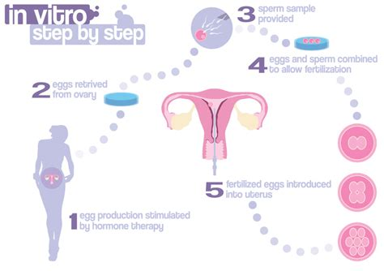
路易斯的孕育应用的是最早的：“第一代试管婴儿技术”——IVF（In vitro fertilisation）。IVF技术（右下图）指的是分别将卵子与精子取出，使其在体外（试管内）结合，发育为胚胎后，再移植回母体子宫内。它的一般步骤包括：1.控制性超排卵；2.监测卵泡；3.取卵；4.取精；5.体外受精；6.胚胎体外培养；7.胚胎移植；8.胚胎移植后补充黄体酮；9.胚胎移植后第14天验晨尿确定是否妊娠；10.妊娠后14天，B超检查胎儿数及胚胎着床部位。可以说，在此过程中，试管代替了输卵管的部分功能——作为精子与卵细胞结合（受精）的场所。因此，对于患有输卵管梗阻或缺如、子宫内膜异位症（引起的输卵管周围粘连）、免疫性不孕的女性，可以采用IVF技术帮助其受孕。而对于患有少、弱精症的男性，IVF也比较适用。此外，排卵困难及不明原因不育患者也可采用IVF技术获得一定几率创造新生命的能力。

但是作为第一代的IVF适用范围仍然较小，仅能解决部分不孕不育问题，再加上成功率偏低，导致许多渴望成为父母之人无法圆梦。

在技术发展推动下，1992年，第一个采用ICSI技术的宝宝诞生了。

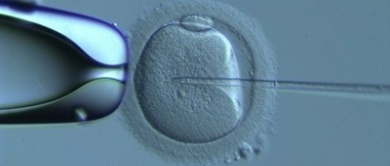
ICSI（左图）即卵胞浆内单精子显微注射技术（Intracytoplasmic sperm injection）——“第二代试管婴儿技术”。该技术是借助显微操作系统将单一精子注射入卵子内使其受精。ICSI与传统IVF的区别在于：ICSI跳过了一般的顶体反应，而传统的IVF仍需要在试管中进行顶体反应（即精子进入卵子的竞争性过程）。所以，IVF对于一个卵母细胞一般需要5到10万精子，而ICSI只需要一个。
显而易见，ICSI大大扩展了试管婴儿的适用范围，提高了成功率，尤其适用于严重少、弱、畸形精子症患者、阻塞性、非阻塞性无精症患者及产生圆头（顶体缺乏）精子或完全不活动精子的患者。可以说，ICSI时男性不育症的最有效治疗方法：引用夏普等人对ICSI技术成功的评价——“它有效地转移了人们对于确定导致男性不育原因的注意力，并把研究重点放在女性身上，使女性承担男性不育的问题，这是医学史上前所未有的。”

此后，一些辅助生育学家指出，实验室用来制造胚胎的卵子经常会带有基因缺陷，并呼吁所有用到的卵子都要进行筛选。这一举动预言般的推动了人们对PGD技术的需求。

PGD即移植前基因检查(preimplantation genetic diagnosis)，也是“第三代试管婴儿”。PGD是辅助生育技术的附属物，需要IVF来获得卵母细胞或胚胎进行检测。PGD可用于许多单基因疾病，即仅由于单个基因(常染色体隐性、常染色体显性或X-连锁)或染色体结构异常(如平衡易位)引起的疾病。PGD帮助这些夫妇识别携带遗传疾病或染色体异常的胚胎，从而一定程度上避免患病的后代产生。

荧光原位杂交（FISH）（左下图）和多聚酶链反应（PCR）（右下图）是PGD中两种常用的第一代技术。PCR通常用于诊断单基因疾病，而FISH用于检测染色体异常。除了FISH和PCR，单细胞基因组测序正在作为植入前遗传学诊断的方法进行测试。
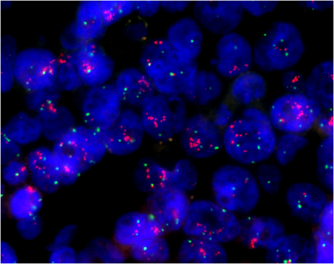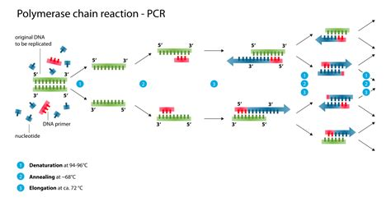
PGD可以潜在地用于选择没有遗传紊乱的胚胎、增加成功怀孕的机会、匹配HLA类型的兄弟姐妹以便成为捐赠者、具有较少的癌症倾向以及用于性别选择。

纵观整个试管婴儿技术，它的目的就是帮助不孕不育夫妇获得新生儿，而它也在不断向更优靠近。

但是，无论IVF、ICSI还是PGD都带来了或多或少的问题。

就技术上说，少数患者使用促排卵药物后出现卵巢过度刺激综合征，对女性的生理干扰大；因目前没有很好判断胚胎发育能力，有一定概率多胎妊娠；花费较高，成功概率仍然较低；由于ICSI省去了顶体反应，精子质量难以得到保障，容易造成流产死胎，先天畸形等缺陷；目前仍然不明是由于父母携带的不孕基因还是技术原因导致试管婴儿患先天疾病，尤其是心理疾病的概率更大；PGD的局限性带来的假阴性或假阳性结果。
就伦理上说，代孕母亲的盛行；PGD具有的选择性而被认为有违伦理道德标准，包括医学上的和未来非医学上的（如美丽、智慧）；精卵子黑市；滥用试管婴儿导致女性推迟受孕；父母故意选择残疾胚胎（多发在侏儒父母中）；PGD允许歧视具有性别特征的人……

综上，试管婴儿造益于人类，但也需要更多的发展及完善，我们应当客观地判断及使用这项技术。

